Họ và tên: ____________________ Lớp 2______ Trường Tiểu học _________________

======================================================================= TUẦN 2

I. Luyện đọc văn bản sau:

NIỀM VUI CỦA BI VÀ BỐNG

Khi cơn mưa vừa dứt, hai anh em Bi và Bống chợt thấy cầu vồng.

- Cầu vồng kìa! Em nhìn xem. Đẹp quá! Bi chỉ lên bầu trời và nói tiếp:

- Anh nghe nói dưới chân cầu vồng có bảy hũ vàng đấy. Bống hưởng ứng:

- Lát nữa, mình sẽ đi lấy về nhé! Có vàng rồi, em sẽ mua nhiều búp bê và quần áo đẹp.
- Còn anh sẽ mua một con ngựa hồng và một cái ô tô.
Bỗng nhiên, cầu vồng biến mất. Bi cười:

- Em ơi! Anh đùa đấy! Ở đấy không có vàng đâu. Bống vui vẻ:

- Thế ạ? Nếu vậy, em sẽ lấy bút màu để vẽ tặng anh ngựa hồng và ô tô.
- Còn anh sẽ vẽ tặng em búp bê và quần áo đủ các màu sắc.

Không có bảy hũ vàng dưới chân cầu vồng, hai anh em vẫn cười vui vẻ. (Theo 108 truyện mẹ kể con nghe)

II. Đọc – hiểu:

Dựa vào bài đọc, khoanh vào đáp án đúng nhất hoặc làm theo yêu cầu:

1. Khi cơn mưa vừa dứt, Bi và Bống nhìn thấy gì ?

A. nước B. đá C. cầu vồng

2. Nếu có bảy hũ vàng Bống sẽ làm gì ?

A. ngựa hồng và ô tô.

B. túi xách, đồng hồ

C. búp bê và quần áo đẹp.

3. Nếu có bảy hũ vàng Bi sẽ làm gì ?

A. ngựa hồng và một cái ô tô.

B. túi xách, đồng hồ

C. búp bê và quần áo đẹp.

4. Khi không có bảy hũ vàng, hai anh em làm gì?

………………………………………………………………………………………….

………………………………………………………………………………………….

………………………………………………………………………………………….

Họ và tên: ____________________ Lớp 2______ Trường Tiểu học _________________

=======================================================================

III. Luyện tập:

5. Gạch dưới từ chỉ sự vật có trong câu sau:

Bé không đi giày của mẹ, không buộc tóc giống cô, không đeo đồng hồ.

6. Gạch dưới từ chỉ hoạt động có trong câu sau:

Em đang học bài. Em giúp mẹ nhặt rau.

7. Điền g/gh vào chỗ chấm:

…. ế gỗ, ….ồ ghề, ….ắn liền , ….ê gớm

8. Viết tên các bạn dưới đây theo thứ tự trong bảng chữ cái :
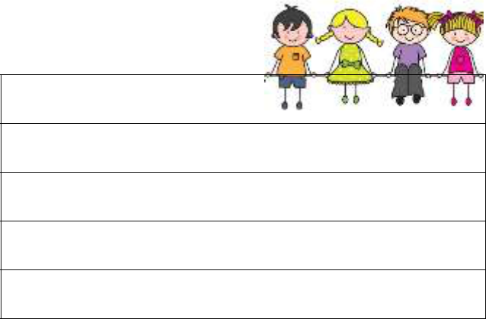

Phương

Giang

Hùng

Minh

Hồng

(1)

(2)

(3)

(4)

(5)

9. Viết 3-4 câu tự giới thiệu theo gợi ý sau:

Gợi ý : - Em tên là gì?

- Em học lớp nào, trường nào ?

- Em có sở thích gì?

- Ứơc mơ của em là gì?
